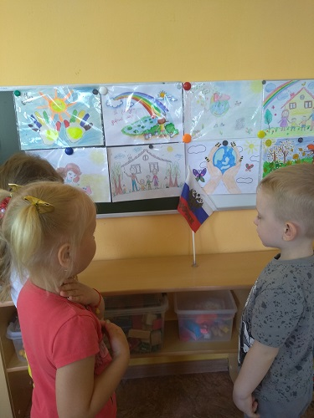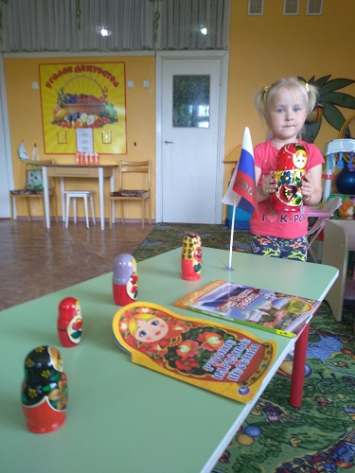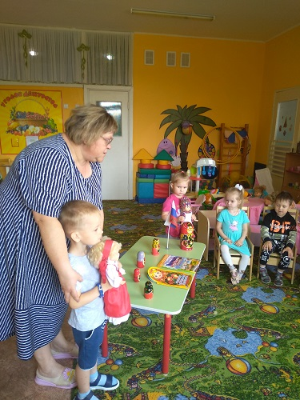
Россия - как из песни слово,
Березок юная листва
Кругом леса, поля и реки
Раздолье – русская душа.
Люблю тебя, моя Россия
За ясный свет твоих очей,
За ум, за подвиги святые,
За голос звонкий, как ручей.
Люблю, глубоко понимаю
Степей задумчивую грусть
Люблю все то, что называют
Одним широким словом – Русь.
Дети младшей группы МБДОУ "Детский сад N10 "Сказка " познакомились с одной из страниц книги "Наша Родина Россия"

